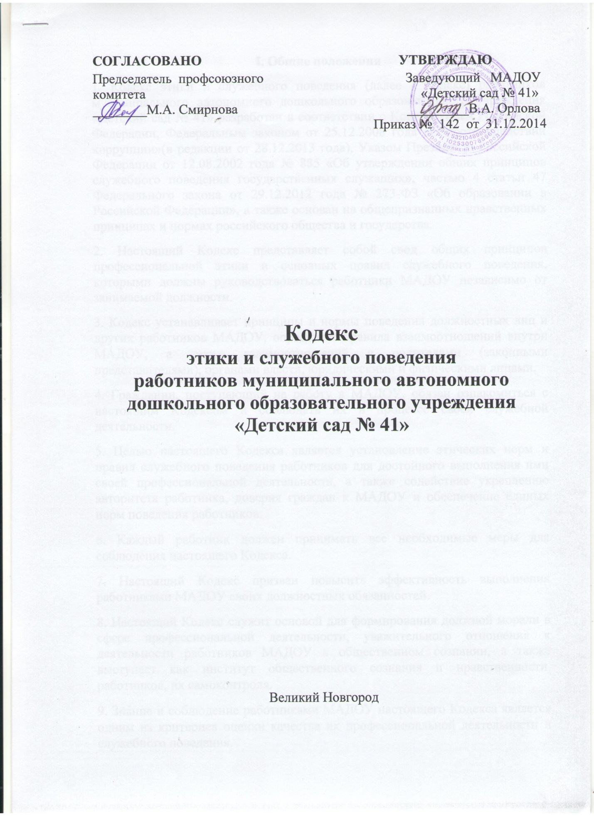

I. Общие положения
1. Кодекс этики и служебного поведения (далее - Кодекс) работников муниципального автономного дошкольного образовательного учреждения «Детский сад № 41» (далее - МАДОУ) разработан в соответствии с Конституцией Российской Федерации, Федеральным законом от 25.12.2008 года «О противодействии коррупции»(в редакции от 28.12.2013 года), Указом Президента Российской Федерации от 12.08.2002 года № 885 «Об утверждении общих принципов служебного поведения государственных служащих», частью 4 статьи 47 Федерального закона от 29.12.2012 года № 273-ФЗ «Об образовании в Российской Федерации», а также основан на общепризнанных нравственных принципах и нормах российского общества и государства.
2. Настоящий Кодекс представляет собой свод общих принципов профессиональной этики и основных правил служебного поведения, которыми должны руководствоваться работники МАДОУ независимо от занимаемой должности.
3. Кодекс устанавливает принципы и нормы поведения должностных лиц и других работников МАДОУ, определяет правила взаимоотношений внутри МАДОУ, а также взаимоотношений с родителями (законными представителями), органами власти, юридическими и физическими лицами.
4. Гражданин, поступающий на работу в МАДОУ, обязан ознакомиться с настоящим Кодексом и соблюдать их в процессе своей служебной деятельности.
5. Целью настоящего Кодекса является установление этических норм и правил служебного поведения работников для достойного выполнения ими своей профессиональной деятельности, а также содействие укреплению авторитета работника, доверия граждан к МАДОУ и обеспечение единых норм поведения работников.
6. Каждый работник должен принимать все необходимые меры для соблюдения настоящего Кодекса.
7. Настоящий Кодекс призван повысить эффективность выполнения работниками МАДОУ своих должностных обязанностей.
8. Настоящий Кодекс служит основой для формирования должной морали в сфере профессиональной деятельности, уважительного отношения к деятельности работников МАДОУ в общественном сознании, а также выступает как институт общественного сознания и нравственности работников, их самоконтроля.
9. Знание и соблюдение работниками МАДОУ настоящего Кодекса является одним из критериев оценки качества их профессиональной деятельности и служебного поведения.
II. Основные принципы и правила
служебного поведения работников.
1. Основные принципы служебного поведения работников МАДОУ являются основой поведения граждан Российской Федерации в связи с нахождением их на работе в МАДОУ.
2. Работники МАДОУ, сознавая ответственность перед государством, обществом и гражданами, призваны:
а) исполнять должностные обязанности добросовестно и на высоком профессиональном уровне в целях обеспечения эффективной работы МАДОУ;
б) исходить из того, что признание, соблюдение и защита прав и свобод человека и гражданина определяют основной смысл и содержание деятельности как МАДОУ в целом, так и каждого его работника;
в) осуществлять свою деятельность в пределах своих должностных полномочий;
г) не оказывать предпочтения, каким-либо профессиональным или социальным группам и организациям, быть независимыми от влияния отдельных граждан, профессиональных или социальных групп и организаций;
д) исключать действия, связанные с влиянием каких-либо личных, имущественных (финансовых) и иных интересов, препятствующих добросовестному исполнению ими должностных обязанностей;
е) уведомлять заведующего обо всех случаях обращения к работнику МАДОУ каких-либо лиц в целях склонения к совершению коррупционных правонарушений;
ж) соблюдать установленные федеральными законами, региональными и муниципальными нормативными актами ограничения и запреты, исполнять обязанности, связанные с профессиональной деятельностью;
з) соблюдать беспристрастность, исключающую возможность влияния на их служебную деятельность решений политических партий и общественных объединений;
и) соблюдать нормы служебной, профессиональной этики и правила делового поведения;
к) проявлять корректность и внимательность в обращении с гражданами и должностными лицами;
л) проявлять терпимость и уважение к обычаям и традициям народов России и других государств, учитывать культурные и иные особенности различных этнических, социальных групп и конфессий, способствовать межнациональному и межконфессиональному согласию;
м) воздерживаться от поведения, которое могло бы вызвать сомнение в добросовестном исполнении работниками МАДОУ своих должностных обязанностей, а также избегать конфликтных ситуаций, способных нанести ущерб его репутации или авторитету;
н) принимать предусмотренные законодательством Российской Федерации меры по недопущению возникновения конфликта интересов и урегулированию возникших случаев конфликта интересов;
о) не использовать служебное положение для оказания влияния на деятельность других работников МАДОУ и граждан при решении вопросов личного характера;
п) воздерживаться от публичных высказываний, суждений и оценок в отношении деятельности работодателя, если это не входит в должностные обязанности работника;
р) соблюдать установленные в МАДОУ правила публичных выступлений и предоставления служебной информации;
12. Работники МАДОУ в своей деятельности не должны допускать нарушение законов и иных нормативных правовых актов, исходя из политической, экономической целесообразности либо по иным мотивам.
13. Работники обязаны противодействовать проявлениям коррупции и предпринимать меры по ее профилактике в порядке, установленном законодательством Российской Федерации.
14. При исполнении ими должностных обязанностей работники не должны допускать личную заинтересованность, которая приводит или может привести к конфликту интересов. При назначении на должность и исполнении должностных обязанностей работник обязан заявить о наличии или возможности наличия у него личной заинтересованности, которая влияет или может повлиять на надлежащее исполнение им должностных обязанностей.
15. Заведующий обязан представлять сведения о доходах, об имуществе и обязательствах имущественного характера своих и членов своей семьи в соответствии с законодательством Российской Федерации.
16. Работнику запрещается получать в связи с исполнением им должностных обязанностей вознаграждения от физических и юридических лиц (подарки, денежное вознаграждение, ссуды, услуги материального характера, плату за развлечения, отдых, за пользование транспортом и иные вознаграждения). Подарки, полученные работниками в связи с профессиональными мероприятиями, со служебными командировками и с другими официальными мероприятиями, признаются соответственно собственностью органа местного самоуправления и передаются работником по акту в орган местного самоуправления, в котором он исполняет свои профессиональные обязанности, за исключением случаев, установленных законодательством Российской Федерации.
17. Работник в соответствии со своими должностными полномочиями может обрабатывать и передавать служебную информацию при соблюдении действующих в МАДОУ норм и требований, принятых в соответствии с законодательством Российской Федерации.
18. Работник МАДОУ обязан принимать соответствующие меры по обеспечению безопасности и конфиденциальности информации, за несанкционированное разглашение которой он несет ответственность или (и) которая стала известна ему в связи с исполнением им должностных обязанностей. (Перечень сведений конфиденциального характера, утвержденный Указом Президента РФ от 06.03.1997 года № 188 с изменениями и дополнениями от 23.09.2005 года).
19. Работник, наделенный организационно-распорядительными полномочиями по отношению к другим работникам, должен быть для них образцом профессионализма, безупречной репутации, способствовать формированию в МАДОУ благоприятного для эффективной работы морально-психологического климата.
20. Работник, наделенный организационно-распорядительными полномочиями по отношению к другим работникам, призван:
а) принимать меры по предотвращению и урегулированию конфликта интересов;
б) принимать меры по предупреждению коррупции;
в) не допускать случаев принуждения работников к участию в деятельности политических партий и общественных объединений.
21. Работник, наделенный организационно-распорядительными полномочиями по отношению к другим работникам, несет ответственность в соответствии с законодательством Российской Федерации за действия или бездействие подчиненных ему сотрудников, нарушающих принципы этики и правила служебного поведения, если он не принял меры по недопущению таких действий или бездействия.
III. Этические правила служебного поведения работников.
1. В служебном поведении необходимо исходить из конституционных положений о том, что человек, его права и свободы являются высшей ценностью, и каждый гражданин имеет право на неприкосновенность частной жизни, личную и семейную тайну, защиту чести, достоинства, своего доброго имени.
2. В служебном поведении работник МАДОУ воздерживается от:
а) любого вида высказываний и действий дискриминационного характера по признакам пола, возраста, расы, национальности, языка, гражданства, социального, имущественного или семейного положения, политических или религиозных предпочтений;
б) грубости, проявлений пренебрежительного тона, заносчивости, предвзятых замечаний, предъявления неправомерных, незаслуженных обвинений;
в) угроз, оскорбительных выражений или реплик, действий, препятствующих нормальному общению или провоцирующих противоправное поведение;
г) курения в общественных местах.
3. Работники призваны способствовать своим служебным поведением установлению в коллективе деловых взаимоотношений и конструктивного сотрудничества друг с другом. Работники должны быть вежливыми, доброжелательными, корректными, внимательными и проявлять терпимость в общении с гражданами и коллегами.
4. Внешний вид работников МАДОУ при исполнении им должностных обязанностей в зависимости от условий службы и формата служебного мероприятия должен способствовать уважительному отношениюграждан к работникам и МАДОУ в целом, соответствовать общепринятому деловому стилю, который отличают официальность, сдержанность, традиционность, аккуратность.
IV. Взаимоотношения работников.
1. Не принимать никаких серьезных решений без широкого предварительного обсуждения. Мы несем ответственность за то, что говорим и делаем. Работники МАДОУ – основа его репутации. Поэтому они должны сознавать, что любые неэтичные или антиобщественные действия, совершенные на рабочем месте или в свободное время, могут нанести ущерб репутации учреждения.
2. Взаимоотношения между работниками, вне зависимости от занимаемой должности или сферы деятельности, строятся на принципах:
- взаимного уважения и взаимопомощи;
- открытости и доброжелательности;
- командной работы и ориентации на сотрудничество.
- динамичности развития организации.
Любые формы пренебрежительного или оскорбительного отношения друг к другу являются недопустимыми. Формирование и развитие стиля МАДОУ осуществляется с учетом миссии, стратегических целей и задач в соответствии с основными принципами и нормами.
V. Взаимоотношения между руководителем и подчиненными.
1. Руководство поощряет интересные и умные идеи, предложения, учитывает мнения и настроения работников при решении вопросов управления МАДОУ.
2. Взаимоотношения руководителя с подчиненными строятся на принципах:
- открытости руководства по отношению к работникам;
- предоставления руководителем равных возможностей всем своим подчиненным для выполнения своих обязанностей;
- поддержки инициативности подчиненных;
- понимания специфики работы подчиненных и разделения ответственности за результаты их работы;
- непредвзятости и справедливой оценки результатов работы подчиненных.
3. Взаимоотношения подчиненных с руководителем строятся на принципах:
- уважения, дисциплины и соблюдения субординации;
- добросовестного выполнения, как своих прямых должностных обязанностей, так и других заданий руководства, не описанных в должностных инструкциях, но напрямую относящихся к сфере и специфике деятельности МАДОУ.
VI. Взаимоотношения с родителями
(законными представителями) воспитанников.
1. Во взаимоотношениях с родителями (законными представителями) воспитанников работники должны руководствоваться принципами:
- уважения, доброжелательности и корректности;
- работники в любой ситуации должны воздерживаться от действий и заявлений, выходящих за пределы их компетенции и полномочий, в том числе, во избежание случайного предоставления ложной информации, от консультирования родителей по вопросам, требующим специальных знаний и выходящих за пределы их компетенции.
2. При взаимодействии с родителями работники обязаны соблюдать педагогическую этику.
3. Работники не должны разглашать информацию, которая может нанести им или МАДОУ материальный или иной ущерб, кроме случаев, когда разглашение подобной информации предусмотрено законодательством.
VII. Ответственность за нарушение Кодекса.
1. Нарушение работниками настоящего Кодекса подлежит моральному осуждению на заседании соответствующей комиссии по соблюдению требований к служебному поведению работников и урегулированию конфликта интересов, на общем собрании трудового коллектива, а в случаях, предусмотренных федеральными законами, нарушение настоящего Кодекса влечет применение к работнику мер юридической ответственности. Соблюдение работниками настоящего Кодекса учитывается при проведении аттестаций, формировании кадрового резерва для выдвижения на вышестоящие должности, а также при наложении дисциплинарных взысканий.
2. Нарушение правил и норм деловой этики, содержащихся в настоящем Кодексе, иных внутренних документах МАДОУ, или являющихся общепринятыми, может являться основанием для неприменения меры стимулирующего характера, не повышения в должности, рассмотрения информации о нарушении на собрании трудового коллектива и принятия иных мер к нарушителю.

